ΔΕΛΤΙΟ ΤΥΠΟΥ
ΔΗΜΟΤΙΚΟ ΣΧΟΛΕΙΟ ΚΑΛΛΙΘΗΡΟΥ
ΕυρωπαΊκό πρόγραμμα eTwinning: “I’ll tell you a story” / «Θα σας πω μια ιστορία».
Τους Ευρωπαίους συνεργάτες τους συνάντησαν οι μαθητές του Δημοτικού Σχολείου Καλλίθηρου από Δημοτικά Σχολεία της Ιταλίας, Ρουμανίας, Μολδαβίας και της Λειβαδιάς, στα πλαίσια τηλεσυνεργασίας που οργανώθηκε στα πλαίσια του ΕυρωπαΪκού προγράμματος eTwinning με τίτλο: “I’ll tell you a story” /»Θα σας πω μια ιστορία».
Οι μαθητές στη διάρκεια της τηλεσυνάντησης τραγούδησαν, συνεργάστηκαν πάνω στον μύθο του Αισώπου «Ο αετός και ο αγρότης» αλλάζοντας τη ροή της ιστορίας και την τελική έκβασή της. Κατέληξαν στο συμπέρασμα ότι οι καλές πράξεις πάντα ανταμείβονται. Διασύνδεσαν τις άναρχες παρεμβάσεις του ανθρώπου στη φύση με τις φυσικές καταστροφές και επεσήμαναν την ανάγκη για κοινή δράση. Όπως όλοι μαζί άλλαξαν τη ροή και την έκβαση της ιστορίας, έτσι επεσήμαναν ότι κοινός στόχος και προτεραιότητα όλων των ανθρώπων πρέπει να είναι η προσπάθεια για την προστασία του περιβάλλοντος και η αναστροφή των ενεργειών φθοράς του φυσικού πλούτου!
Τέλος, αποτύπωσαν τα αποτελέσματα της συνάντησης μέσω της τέχνης και της τεχνολογίας ζωγραφίζοντας και κατασκευάζοντας κώδικες QR :
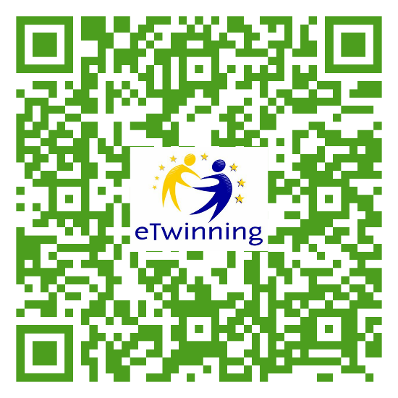
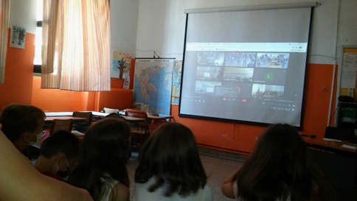

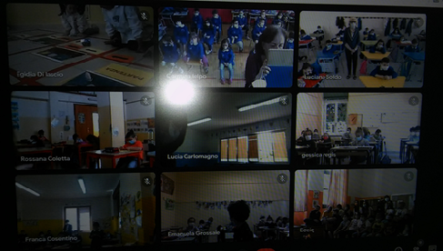
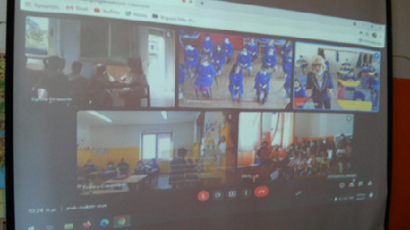

Ήταν μία πολύ όμορφη εμπειρία που την ευχαριστήθηκαν όλοι οι συμμετέχοντες!

